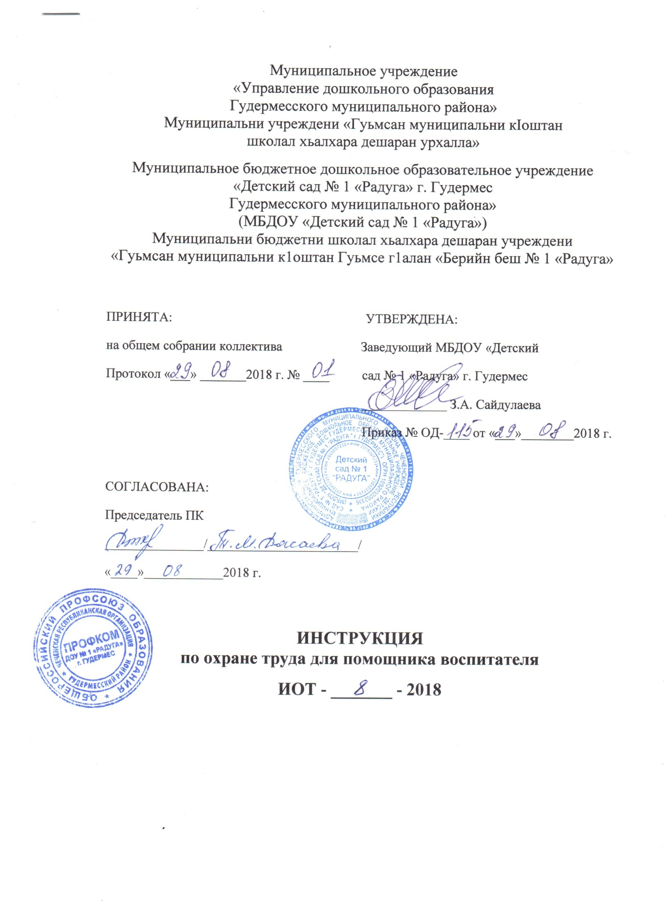

1. Общие требования охраны труда
1.1. К самостоятельной работе помощником воспитателя допускаются лица, достигшие 18 лет, которые прошли соответствующую подготовку, ознакомились с настоящей инструкцией, прошли инструктаж по охране труда, медицинский осмотр и не имеющие противопоказаний по состоянию здоровья.
1.2. При работе помощником воспитателя, необходимо соблюдать правила внутреннего трудового распорядка, установленные в ДОУ режимы труда и отдыха.
1.3. При исполнении обязанностей возможно воздействие на помощника воспитателя следующих опасных и вредных производственных факторов:
- порезы рук при мытье посуды, имеющей трещины и сколы;
- получение термических ожогов при переносе горячей пищи и воды;
- химические ожоги при работе с использованием моющих и дезинфицирующих средств без защитных перчаток;
- травмы, полученные при падении с высоты, а также на скользком и влажном полу.
1.4. Помощник воспитателя должен использовать следующую спецодежду:
- халат хлопчатобумажный;
- головной убор;
- резиновые перчатки и фартук прорезиненный, при работе с использованием моющих и дезинфицирующих средств.
1.5. Помощник воспитателя дошкольного образовательного учреждения должен знать и строго соблюдать инструкцию по охране жизни и здоровья детей в детском саду.
1.6. В групповой комнате обязательно должна находиться медицинская аптечка с необходимым набором медикаментов и перевязочных средств оказания доврачебной помощи при травмах.
2. Требования охраны труда перед началом работы.
2.1. Перед тем, как приступить к выполнению работы, необходимо надеть спецодежду, волосы тщательно заправить под головной убор (косынку).
2.2. Подготовить необходимый инвентарь, моющие средства для выполнения работы.
2.3. При работе с использованием моющих и дезинфицирующих средств надеть резиновые перчатки и прорезиненный фартук.
2.4. Убедиться в целостности столовой посуды, исправности инвентаря для уборки, наличии его сигнальной маркировки.
3. Требования охраны труда во время работы
3.1. При уборке помещений ДОУ пользоваться уборочным инвентарем с соответствующей сигнальной маркировкой.
3.2. Запрещается использовать уборочный инвентарь, предназначенный для санузлов при уборке любых других помещений детского сада.
3.3. Собирать мусор и отходы необходимо с использованием щетки и совка.
3.4. Горячую воду для мытья полов переносить исключительно в закрытом ведре. При этом необходимо заполнять ведро не более 3/4 его емкости. Не разрешается использовать для подогрева воды электрокипятильники.
3.5. Необходимо постоянно следить за тем, чтобы полы помещений были всегда чистыми и сухими, систематически убирать с пола крошки, остатки пищи, осколки посуды, которые могут стать причиной травмы.
3.6. При мытье стен, потолков, окон, использовать только исправную и проверенную лестницу-стремянку с резиновыми наконечниками на ножках, второй работник при этом должен страховать помощника воспитателя.
3.7. При выполнении работ строго соблюдать настоящую инструкцию, требования и правила пожарной безопасности, охраны труда, личной гигиены и санитарии.
4. Требования охраны труда в аварийных ситуациях
4.1. Если возникает аварийная ситуация, необходимо срочно принять меры по спасению пострадавшего, незамедлительно оказать доврачебную помощь, сообщить об этом заведующему ДОУ, при необходимости отправить пострадавшего в ближайшее медицинское учреждение, вызвав «скорую помощь» по телефону 103.
4.2. Не приступать к выполнению должностных обязанностей при плохом самочувствии или внезапной болезни.
4.3. В случае появления неисправности в работе электроприборов, оборудования (посторонний шум, искрение, запах гари) немедленно отключить электрический прибор от электросети и сообщить о данной ситуации заведующему хозяйством, а при отсутствии – иному должностному лицу дошкольного образовательного учреждения.
Работу можно продолжать только после устранения возникшей неисправности.
4.4. При возникновении пожара немедленно позвонить в ближайшую пожарную часть по телефону 101 (112 – Единая Служба спасения), поставить в известность заведующего ДОУ (при отсутствии – иное должностное лицо), начать эвакуацию детей на эвакуационную площадку.
4.5. При несчастном случае с работниками или воспитанниками ДОУ необходимо:
- оказать первую доврачебную помощь пострадавшему, обратиться к медицинской сестре детского сада, при необходимости, вызвать «скорую помощь» по телефону 103;
- сообщить родителям (законным представителям) воспитанников о данном случае;
- сохранить до начала расследования обстановку на рабочем месте и оборудование такими, какими они были во время происшествия (если это не угрожает жизни и здоровью других детей и сотрудников детского сада).
4.6. При поражении электрическим током, необходимо оказать пострадавшему доврачебную помощь, при отсутствии у пострадавшего дыхания и пульса сделать ему искусственное дыхание и непрямой массаж сердца до полного восстановления дыхания, пульса и отправить в ближайшую больницу.
4.7. Обо всех нарушениях и неисправностях, которые угрожают жизни и здоровью воспитанников и работников, немедленно сообщить заведующему ДОУ, а при отсутствии – иному должностному лицу.
5. Требования охраны труда по окончании работы
5.1. Привести в порядок свое рабочее место.
5.2. Рабочий инвентарь убрать в установленные для него места.
5.3. Уборочный инвентарь, предназначенный для санузлов, хранить в отдельном месте.
5.4. После проделанной работы снять спецодежду и тщательно вымыть руки с мылом.
5.5. Проветрить помещения, плотно закрыть окна, фрамуги и выключить свет.

С настоящей инструкцией по охране труда
ознакомлен:
_________________________________
Один экземпляр получил на руки
и обязуюсь хранить на рабочем месте
«___»_____2018 г.
___________ /___________________/
подпись Ф.И.О.

